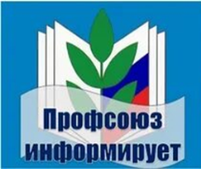

ПРОФЕССИОНАЛЬНЫЙ СОЮЗ РАБОТНИКОВ ОБРАЗОВАНИЯ РФ
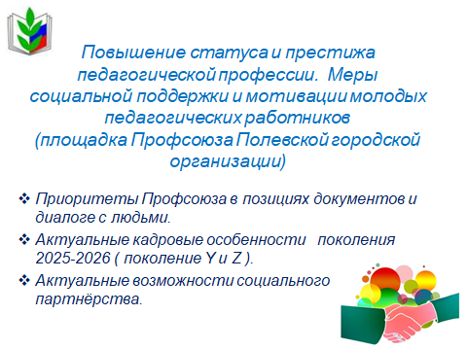
ПОЛЕВСКАЯ ГОРОДСКАЯ ОРГАНИЗАЦИЯ ОБЩЕРОССИЙССИЙСКОГО ПРОФСОЮЗА ОБРАЗОВАНИЯ
623383, г. Полевской, ул. Коммунистическая, д.23-а, офис 2, тел.8 34350 58959, е-mail: gavrilina_gf@mail.ru
26 августа в актовом зале ДК СТЗ прошло Августовское совещание педагогических работников образовательных учреждения Полевского муниципального округа. Программа совещания – «Будущее в настоящем - перспективы и пути развития образования Полевского муниципального округа Свердловской области». Участников совещания поздравили : Глава Полевского муниципального округа-Поспелов Константин Сергеевич, начальник Управления образованием ПМО Марина Витальевна Чеснокова, председатель Общественной палаты ПМО Валерий Павлович Колотилов, управляющий директор АО “СТЗ” Дмитрий Всеволодович Марков, председатель Полевской городской организации Профсоюза работников народного образования и науки России Галина Федоровна Гаврилина и председатель городского родительского комитета ПМО Горбунов Константин Владимирович.
Итоги прошедшего учебного года подведены , заслуженные награды получены –впереди новый учебный год.
Диплом Победителя Областного конкурса видеороликов «Организация проведения вводного инструктажа по охране труда в формате видеоролика» - МБДОУ Полевского муниципального округа « Детский сад № 32» (автор: Логиновских Ольга Владимировна – специалист по охране труда ОУ)- был торжественно вручен заведующему детского сада –Вохмяковой Ирине Николаевне.
С 13-00 проходила вторая часть совещания. Методические площадки работали в кабинетах МАОУ Полевского муниципального округа «Средняя общеобразовательная школа
№ 13 с УИОП». Профсоюзная площадка прошла в кабинете № 27, присутствовало -27 председателей ППО. Модератором был председатель ГК Профсоюза – Г.Ф. Гаврилина.
Тема обсуждения была следующей «Повышение статуса и престижа педагогической профессии. Меры социальной поддержки и мотивации молодых педагогических работников:
- Приоритеты Профсоюза в позициях документов и диалоге с людьми.
- Актуальные кадровые особенности поколения 2025-2026 ( поколение Y и Z ).
- Актуальные возможности социального партнёрства»
Работа проходила в группах по пять человек . Участники отвечали на вопросы двух разделов темы, выбирали главное, формировали и обобщали результаты . В первом разделе темы разобрались в нормативной базе , отражающей основные гарантии педагогического работника как гражданина и специалиста. От статей основного закона нашей страны – Конституции РФ, ФЗ «Об образовании в РФ», ОЗ «Об образовании ив Свердловской области», Трудового кодекса, Отраслевых Соглашений Областного и муниципального уровней, локальных - КД ОУ и ТД работников. Многие гарантии тесно связаны с Профсоюзом . Это не всегда знают наши коллеги. Поэтому необходимость информировать их о работе Профсоюза и ее результатах очень важно.
Целью совместной работы стал более глубокий анализ профсоюзных документов , закрепляющих дополнительные гарантии работников. Эти знания – хороший мотивационный материал для работы с людьми.
Вторая часть темы была посвящена кадровой особенности нового поколения молодых педагогов. Закончилось обсуждение предложением использовать алгоритм работы с начинающим молодым педагогом. Он был выработан и предложен участникам для использования в работе. Час активной работы прошел плодотворно и результативно. Новый профсоюзный год взял старт.

